“TƏHSİL İDARƏETMƏ SİSTEMİ”
MÜƏLLİM KABİNETİ
ÜZRƏ İSTİFADƏÇİ TƏLİMATI

Bakı – 2017

1. GİRİŞ 3
2. DAXİL OL 5
3. DƏRS CƏDVƏLİ 6
4. TƏQVİM PLANI 7
5. FƏNN ÜZRƏ QRUPLAR 8
6. FAYL 9
7. ELEKTRON JURNAL 11
8. ŞİFRƏNİ DƏYİŞ 16

GİRİŞ
“Təhsil İdarəetmə Sistemi”nin Müəllimlər üçün hazırlanmış Şəxsi kabinetdə müəllimin dərs cədvəli, fənn üzrə qrupları, təqvim planı və özünün yüklədiyi fayllar saxlanılır. Müəllim Şəxsi Kabinet vasitəsilə birbaşa elektron dərs cədvəlinə keçə bilər. Burada məktəb inzibatçıları tərəfindən sistemə əlavə olunan məlumatlar yalnız baxış üçündür. Şəxsi kabinet bir neçə moduldan ibarətdir:
- Dərs cədvəli
- Təqvim planı
- Fənn üzrə qruplar
- Fayl
- Elektron jurnal

Şəxsi kabinet bir neçə hissədən ibarətdir:
- Menyu paneli
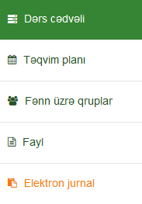

- Məlumat pəncərəsi. Burada seçilmiş qeyd haqqında məlumat göstərilir.
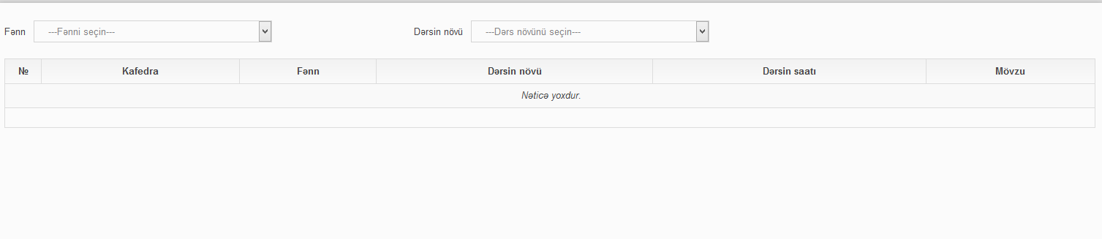

- Məlumat paneli
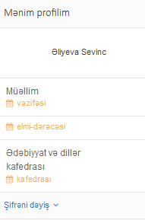

DAXİL OL
“Təhsil İdarəetmə Sistemi”nin Müəllim Şəxsi kabinetinə daxil olmaq üçün brauzerdə http:// ünvanı daxil etmək lazımdır. Açılmış pəncərədə istifadəçi müəssisə tərəfindən ona verilmiş xüsusi istifadəçi adı və şifrəsini daxil etməlidir.

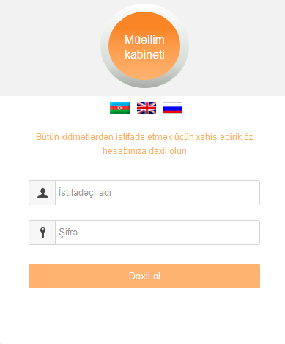
Şəkil 1. Sistemə giriş
İstifadəçi sistemə daxil olmaq üçün öz istifadəçi adı və şifrəni daxil etdikdən sonra “Daxil ol” düyməsini basmalıdır.

DƏRS CƏDVƏLİ
Müəllim sistemə daxil olan zaman ilk gördüyü bölmə “Dərs cədvəli” bölməsidir. Burada müəllim öz dərs cədvəlinə baxa bilər.
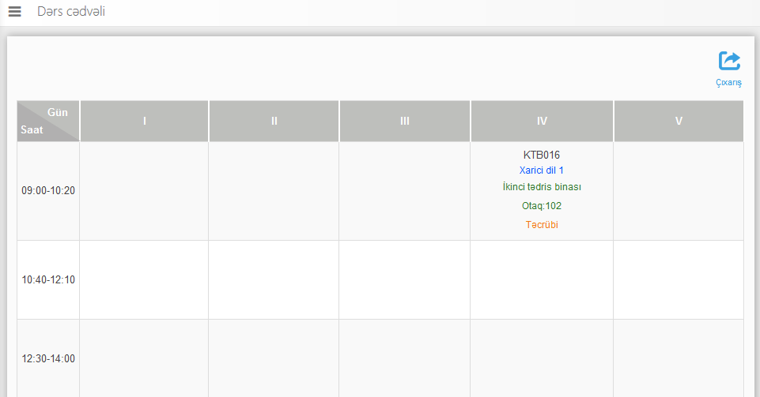
Şəkil 2. Dərs cədvəli

Burada əks olunan dərs cədvəlini müəllim ixrac edə bilər. Bunun üçün dərs cədvəlinin yuxarı sağ hissəsində olan düyməsini basmaq lazımdır.

TƏQVİM PLANI
Şəxsi kabinetin “Təqvim planı” bölməsində müəllim özünün təqvim planına baxa bilər.
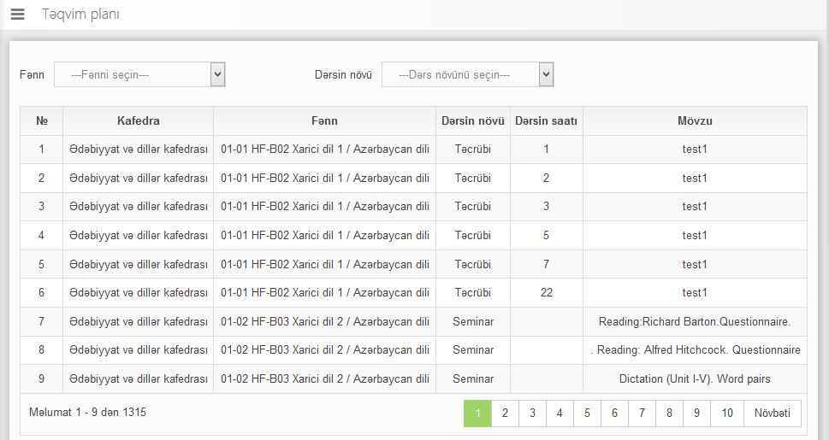
Şəkil 3. Təqvim planı

Səhifənin yuxarı hissəsindəki xüsusi süzgəc vasitəsilə müəllim fənn və dərs növünü seçərək lazımi məlumatı görə bilər.

FƏNN ÜZRƏ QRUPLAR
Kabinetin “Fənn üzrə qruplar” bölməsində müəllimin fənn qruplarının siyahısı göstərilir.
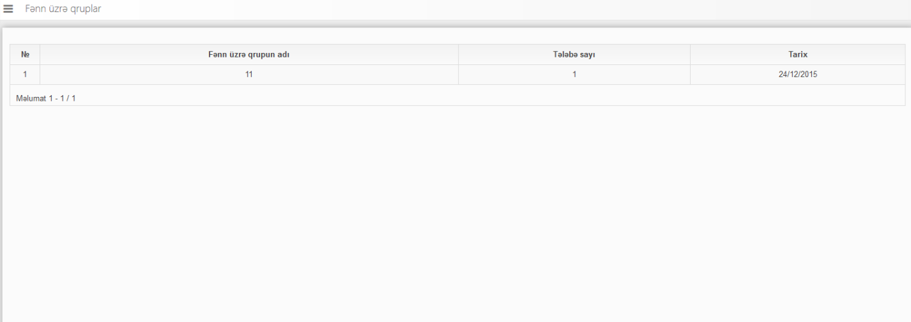
Şəkil 4. Fənn üzrə qruplar

FAYL
Şəxsi kabinetin “Fayl” bölməsində müəllim istənilən fayllarını yükləyib burada saxlaya bilər.
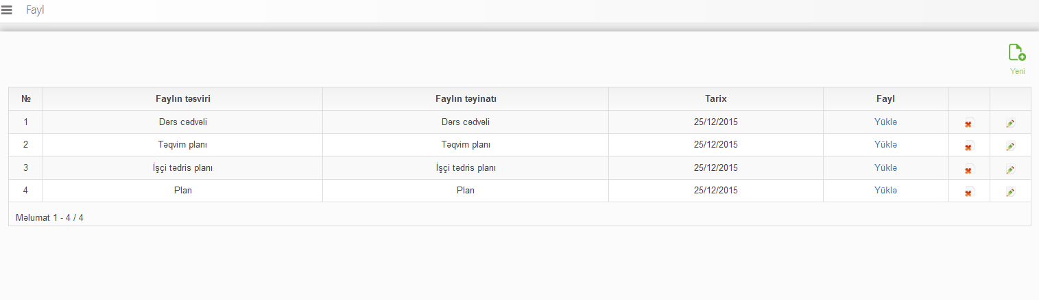
Şəkil 5. Fayl

Bu bölməyə fayl əlavə etmək üçün müəllim səhifənin yuxarı sağ hissəsində olan 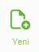 düyməsini basmalıdır.
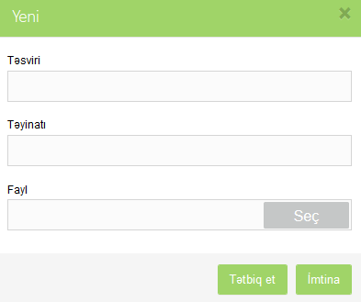
Şəkil 6. Yeni faylın əlavə edilməsi
- Təsviri – burada yüklənən faylın təsviri əl ilə daxil edilir.
- Təyinatı – burada yüklənən faylın təsviri əl ilə daxil edilir.
- Fayl – burada lazım olan fayl yüklənilir.
Məlumatı yadda saxlamaq üçün pəncərənin sonunda olan düyməsini basmaq lazımdır.

Yüklənən faylı redaktə etmək üçün müəllim cədvəldən lazım olan faylı seçib qarşısında olan düyməsini basmaq lazımdır.

Yüklənən faylı redaktə etmək üçün müəllim cədvəldən lazım olan faylı seçib qarşısında olan düyməsini basmaq lazımdır.

ELEKTRON JURNAL
“Elektron jurnal” bölməsinə basaraq müəllim birbaşa elektron jurnalına keçə bilər.
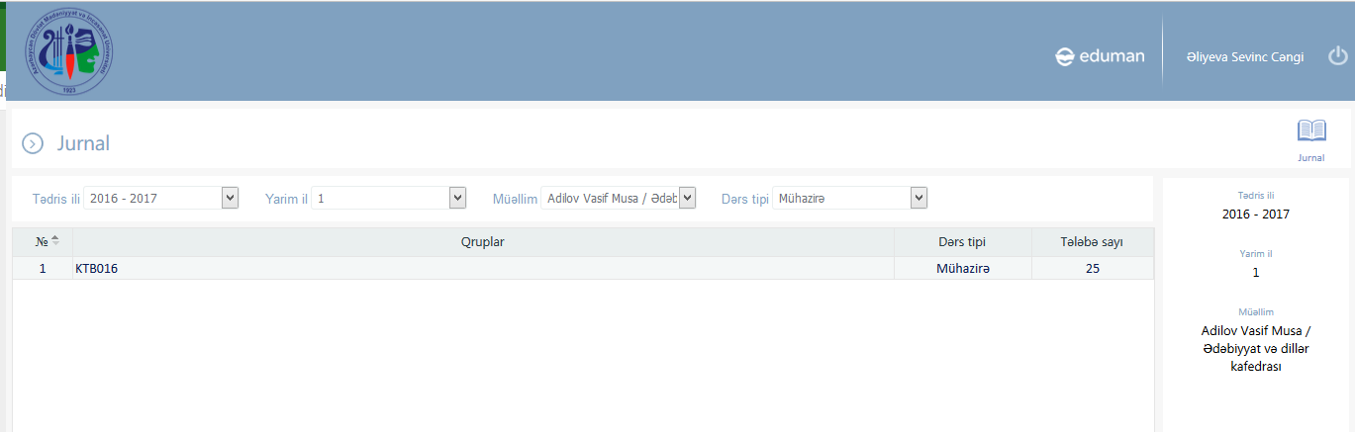
Şəkil 7. Fayl
- Tədris ili – burada müəllim ona lazım olan tədris ilini seçə bilər.
- Yarım il – burada müəllim ona lazım olan yarımili seçə bilər.
- Müəllim – burada müəllimin adı avtomatil göstərilir.
- Dərs tipi - burada müəllim ona lazım olan dərs tipini seçə bilər.
Göstərilmiş süzgəclərdə müəllim lazım olan məlumatı seçdikdən sonra səhifənin yuxarı hissəsindəki Jurnal düyməsini basmalıdır.
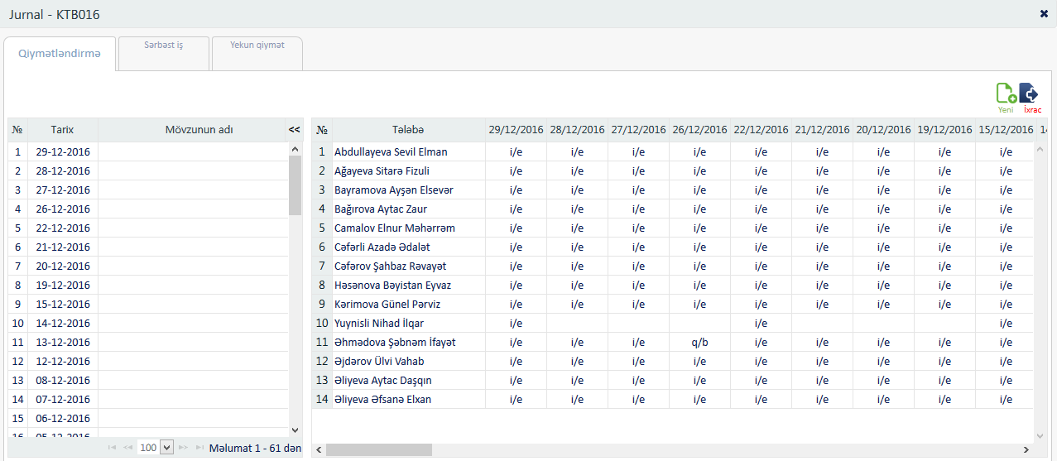
Şəkil 8. Fayl
Elektron jurnal 3 hissədən ibarətdir:
- Qiymətləndirmə
- Sərbəst iş
- Yekun qiymət
Qiymətləndirmə bölməsində müəllim tələbələrin seminar üzrə balları və eləcə də mühazirədə davamiyyəti qeydə alır. Səhifənin sağ hissəsində tarixlər üzrə mövzular göstərilir. Mövzular avtomatik şəkildə sistemin Təqvim planı bölməsindən götürülür. Səhifənin sol hissəsində isə jurnal əks olunur. Səhifənin sol hissəsində yuxarıdan aşağı seçilmiş qrupun tələbələrinin siyahısı, yuxarı hissəsində isə soldan sağa tarixlər göstərilir. Bu tarixlər dərs cədvəlindən götürülür. E-jurnalda 3 növ qiymətləndirmə növü var:
- Qayıb (q/b) – mühazirə, seminar, təcrübi, fərdi
- İştirak edir (i/e) - mühazirə, seminar, təcrübi, fərdi
- Qiymət (0-10 bal) - seminar, təcrübi, fərdi
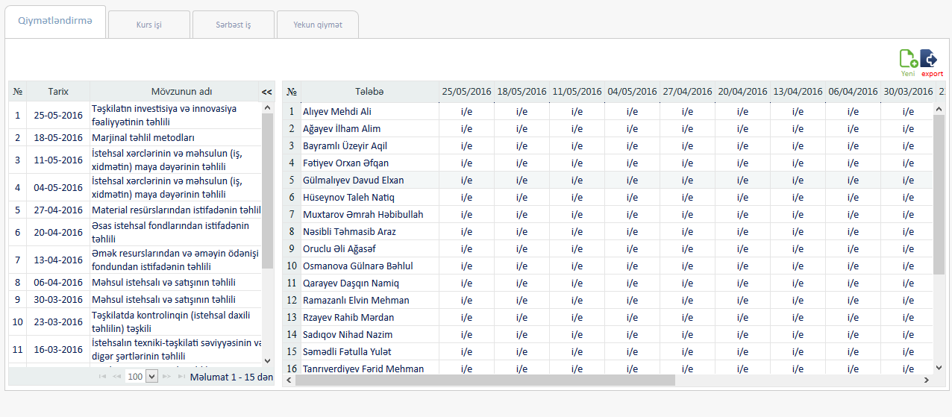
Susmaya görə bütün tələbələrə i/e yazılır.
Şəkil 9. Qiymətləndirmə
Tələbələri qiymətləndirmək üçün səhifənin yuxarı hissəsində olan 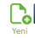 düyməsini basmaq lazımdır.
düyməsini basaraq müəllim bu səhifəni Excel formatına ixrac edə bilər.

Sərbəst iş - E-jurnalın bu bölməsində tələbələrin sərbəst işləri üzrə balları qeydə alınır. Səhifənin sağ hissəsində mövzular göstərilir. Mövzular pəncərənin aşağı hissəsində yazılır və + düyməsinə basılaraq əlavə olunur. Səhifənin sol hissəsində isə qiymətləndirmə hissəsi əks olunur. Səhifənin sol hissəsində yuxarıdan aşağı seçilmiş qrupun tələbələrinin siyahısı göstərilir. Burada 1 növ qiymətləndirmə növü var:
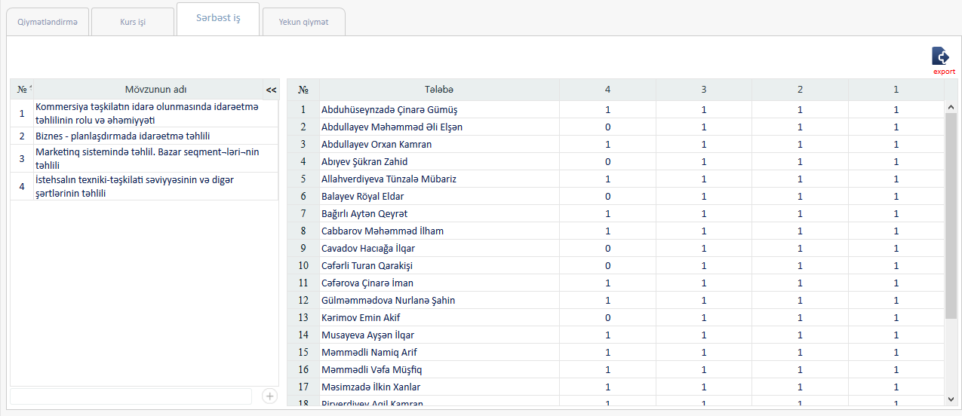
• Qiymət – hər sərbəst işə görə 0-1bal
Şəkil 10. Sərbəst iş
Tələbələrin sərbəst işi üzrə qiymətləndirilməsini aparmaq üçün müəllim müvafiq mövzu nömrəsi altında lazım olan tələbənin qarşısında olan seçim damasından 0 və ya 1 rəqəmini seçməlidir.
düyməsini basaraq müəllim bu səhifəni Excel formatına ixrac edə bilər.

Yekun qiymət - E-jurnalın bu bölməsində tələbələrin semestr üzrə yekun nəticəsi əks olunur.
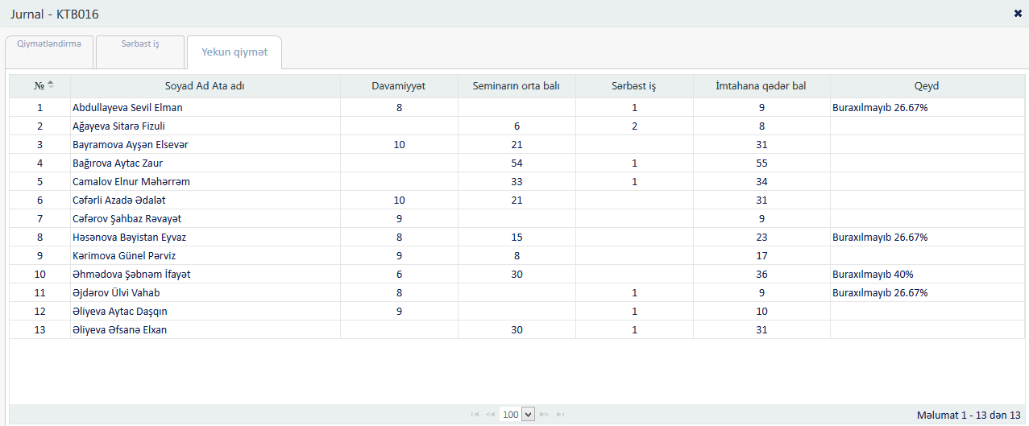
Şəkil 11. Yekun qiymət

- Davamiyyət – tələbənin semestr üzrə davamiyyət balı avtomatik hesablanaraq burada əks olunur.
- Seminarın orta balı – tələbənin semestr ərzində seminarın orta balı avtomatik hesablanaraq burada əks olunur.
- Sərbəst iş – tələbənin semestr ərzində sərbəst işləri üzrə balı avtomatik hesablanaraq burada əks olunur.
- İmtahana qədər balı – tələbənin semestr ərzində imtahana qədər olan balı avtomatik hesablanaraq burada əks olunur.
- Qeyd – tələbə imtahana buraxılmırsa, burada səbəbi avtomatik şəkildə əks olunur.
düyməsini basaraq müəllim bu səhifəni Excel formatına ixrac edə bilər.

Tələbələrin kollokvium və imtahan qiymətlərini daxil etmək üçün müəllim səhifənin yuxarı hissəsində olan süzgəclərdə lazım olan məlumatı seçdikdən sonra səhifənin yuxarı hissəsindəki Qiymətləndirmə düyməsini basmalıdır.
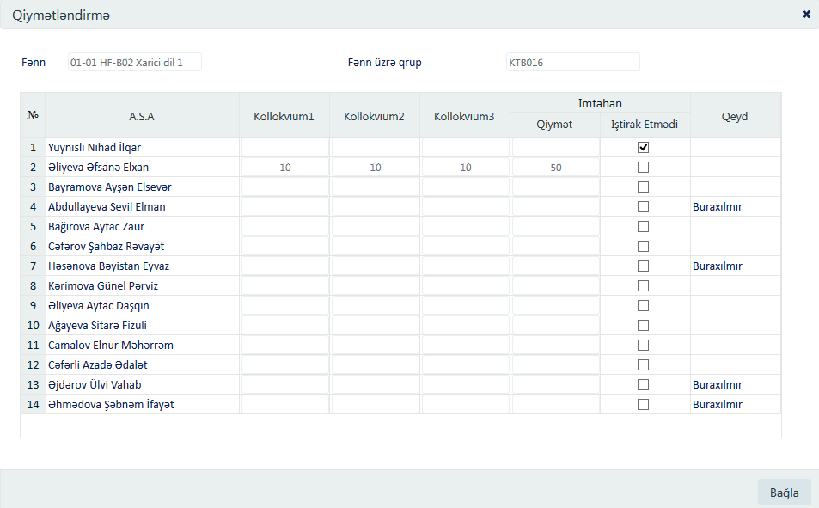Şəkil 12. Qiymətləndirmə
Kollokvium 1, Kollokvium 2, Kollokvium 3 və İmtahan qiyməti sahəsində müəllim əl ilə tələbənin balını daxil edə bilər. Əgər tələbə imtahanda iştirak etməyibsə, o zaman İştirak etmədi sahəsindəki seçim damasını seçmək lazımdır. Qeyd sahəsində tələbənin imtahana buraxılmama səbəbi göstərilir. Əgər burada məlumat varsa, həmin tələbənin İmtahan qiymətini daxil etmək mümkün olmayacaq.
düyməsini basaraq müəllim bu səhifəni Excel formatına ixrac edə bilər.

ŞİFRƏNİ DƏYİŞ
Müəllim Şəxsi kabinetə daxil olmaq üçün ona verilmiş şifrəni istənilən zaman dəyişə bilər. Bunun üçün məlumat pəncərəsində olan “Şifrəni dəyiş” üzərinə basmaq lazımdır.
Şəkil 13. Şifrəni dəyiş

“Şifrə” sahəsində müəllim əl ilə istənilən şifrəni daxil edə bilər. “Avtomatik şifrə” üzərinə basaraq müəllim şifrəni avtomatik şəkildə generasiya edə bilər.
Daxil edilmiş şifrəni yadda saxlamaq üçün sonda olan düyməsini basmaq lazımdır.

